

Грузинский Технический Университет

Факультет Информатики и Систем

Управления

Образовательная программа «Информатика»

"Создание блюд для людей, следящих за фигурой"

Группа: 108159

Студент: Пантелеев Всеволод

Руководитель: ассоц. проф. ...............................

Тбилиси - 2024 год

**Резюме**

В данном документе я описываю процесс создания сайта.

Мой проект состоит из пяти глав.

Первая глава является введением, в ней я расскажу о цели проекта и почему эта тема актуальна.

Во второй главе я расскажу вам о проблемах, с которыми мы можем столкнуться при создании соответствующего веб-сайта.

В третьей главе будет показано, какие ресурсы я использовал для разработки данного сайта.

О веб-сайте в целом я расскажу в четвертой главе – его функционал, какие ресурсы нужны для его создания, целевая аудитория данного сайта.

Пятая глава будет заключением.

Оглавление

Глава 1 4

Глава 2 6

Глава 3 9

Глава 4 12

Глава 5 15

Литература 17

# Глава 1

**Вступление и постановка задачи**

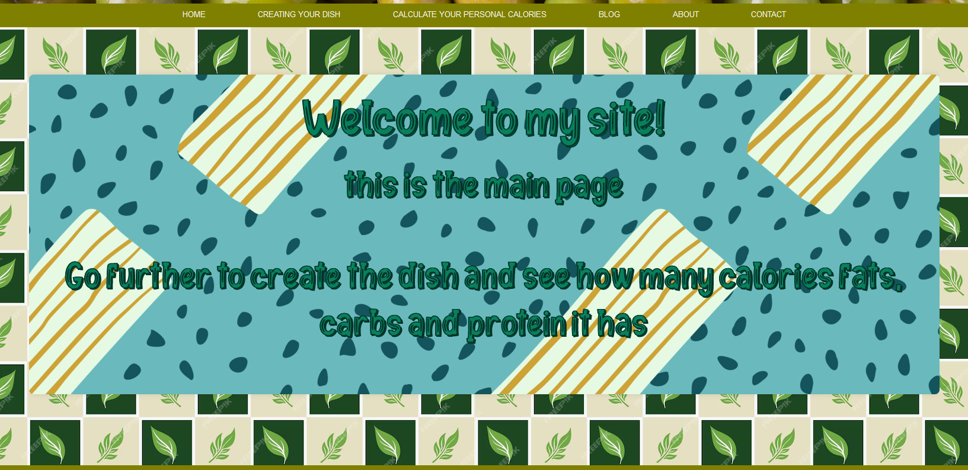В последние годы все больше людей стремится вести здоровый образ жизни и следить за своим питанием. В условиях современной жизни, когда время на приготовление еды ограничено, а информация о правильном питании часто бывает противоречивой, возникает необходимость в создании доступного и надежного источника информации о полезных и низкокалорийных блюдах. Проект "Создание блюд для людей, следящих за фигурой" направлен на разработку веб-сайта, который станет помощником для всех, кто хочет питаться правильно и поддерживать свою фигуру.

Рисунок - Начальная страница

**Цель проекта**: создать функциональный и информативный веб-сайт, предлагающий возможность экспериментировать с рецептами блюд для людей, следящих за своим весом и здоровьем. Сайт будет содержать функционал для создания разнообразных вариаций кушанья, а также советы по правильному питанию и выбору продуктов.

**Актуальность темы**: В эпоху роста числа заболеваний, связанных с неправильным питанием и малоподвижным образом жизни, таких как ожирение, диабет и сердечно-сосудистые заболевания, вопрос здорового питания становится как никогда важным. Правильное питание играет ключевую роль в поддержании здоровья и хорошего самочувствия. Люди все чаще обращают внимание на качество и состав потребляемой пищи, стремятся выбирать полезные продукты и готовить блюда, способствующие поддержанию нормального веса и улучшению общего состояния организма.

Создание веб-сайта, который предлагает user friendly интерфейс для экспериментов со своей едой и советы по здоровому питанию, будет способствовать распространению знаний о правильном питании и окажет реальную помощь людям в повседневной жизни. Пользователи смогут легко создавать свои блюда, соответствующих их потребностям и предпочтениям, а также получать полезную информацию о том, как правильно сочетать продукты и готовить пищу, чтобы она была не только вкусной, но и полезной.

Таким образом, проект "Создание блюд для людей, следящих за фигурой" направлен на решение актуальной задачи – предоставление доступной и качественной информации о здоровом питании, что в конечном итоге будет способствовать улучшению здоровья и качества жизни большого числа людей.

# Глава 2

**Процесс создания веб сайта**

Создание веб-сайта, посвященного блюдам для людей, следящих за своей фигурой, – это сложный и многогранный процесс, связанный с рядом проблем и вызовов. В этой главе рассмотрим основные проблемы, с которыми мы можем столкнуться при разработке такого ресурса, и возможные пути их решения.

**1. Информационная достоверность и актуальность данных**

Одной из ключевых проблем является обеспечение достоверности и актуальности информации, представленной на сайте. Поскольку мой сайт будет посвящен здоровому питанию, важно, чтобы все рецепты, советы и рекомендации были основаны на научно обоснованных данных и актуальных исследованиях. Необходимо постоянно обновлять контент, следить за новыми тенденциями и исследованиями в области диетологии и питания.

**2. Технические сложности**

Разработка функционального и удобного в использовании веб-сайта требует решения множества технических задач. Необходимо обеспечить быструю загрузку страниц, стабильную работу сайта при высокой посещаемости, а также его адаптацию под различные устройства и браузеры.

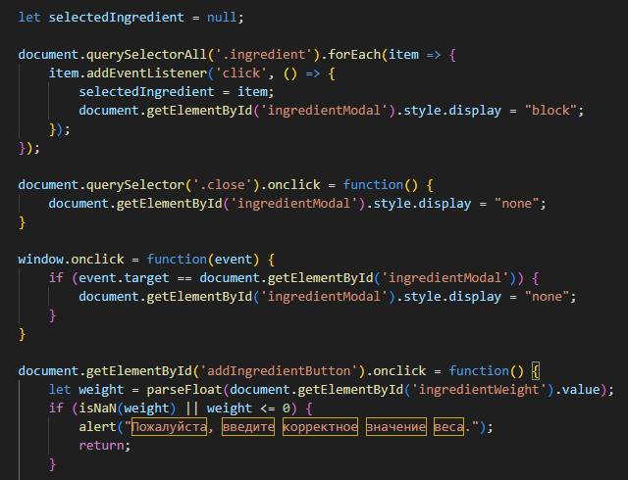

Рисунок 2 - Код для функционирования модального элемента

**3. Пользовательский интерфейс и удобство навигации**

Для того чтобы пользователи могли легко находить нужную информацию и рецепты, необходимо разработать интуитивно понятный и удобный интерфейс. Важно продумать структуру сайта, логичное расположение разделов и элементов навигации.

**4. Контент и его разнообразие**

Для привлечения и удержания пользователей важно обеспечить разнообразие контента: рецепты для разных приемов пищи, различные диетические предпочтения (вегетарианство, безглютеновая диета и т.д.), советы по выбору продуктов и приготовлению блюд.

**5. SEO-оптимизация**

Для того чтобы мой сайт был видим в поисковых системах и привлекал новых пользователей, необходимо обеспечить его SEO-оптимизацию. Это включает правильное использование ключевых слов, метатегов, качественного контента и других факторов, влияющих на рейтинг в поисковых системах.

**6. Правовые аспекты и безопасность**

Защита данных пользователей и соблюдение правовых норм, связанных с использованием персональных данных и авторских прав, является важным аспектом при создании любого веб-сайта.

В заключение, создание веб-сайта для людей, следящих за своей фигурой, связано с рядом сложных задач и вызовов, которые требуют комплексного подхода и внимательного планирования. Решение этих проблем обеспечит успешную реализацию проекта и предоставление пользователям качественного и полезного ресурса.

# Глава 3

**Результаты проектирования и их оценка**

Для успешного создания и запуска веб-сайта, посвященного блюдам для людей, следящих за своей фигурой, необходимы разнообразные ресурсы. В этой главе рассмотрим ключевые ресурсы, использованные на разных этапах разработки, а также объясним их важность и вклад в проект.

**1. Человеческие ресурсы**

* **Разработка и дизайн**:
  + **Веб-разработка**: Создание и настройка сайта, обеспечение его функциональности и адаптации под различные устройства. Используемые технологии включают HTML, CSS, JavaScript, а также возможные фреймворки и библиотеки, такие как React или Angular.
  + **UX/UI дизайн**: Разработка пользовательского интерфейса и улучшение пользовательского опыта. Включает создание макетов, прототипов и тестирование удобства использования сайта.
* **Контент и редакция**:
  + **Контент**: Наполнение сайта качественным контентом, регулярное обновление рецептов и статей, взаимодействие с пользователями.
  + **Редакция**: Проверка и корректировка текстов на сайте, обеспечение их грамотности и соответствия тематике.

**2. Технические ресурсы**

* **Платформы и инструменты для разработки**:
  + **Среды разработки**: Использование интегрированных сред разработки (IDE), таких как Visual Studio Code или WebStorm, для написания и отладки кода.
  + **Системы управления версиями**: Использование Git и платформ, таких как GitHub или GitLab, для контроля версий кода и совместной работы над проектом.
* **Хостинг и домен**:
  + **Веб-хостинг**: Выбор надежного хостинг-провайдера, который обеспечивает бесперебойную работу сайта и быстрый доступ к нему пользователей.
  + **Доменное имя**: Регистрация удобного и запоминающегося доменного имени для сайта.
* **Системы управления контентом (CMS)**:
  + Использование CMS, таких как WordPress, для удобного управления контентом и облегчения процесса его обновления.

**3. Информационные ресурсы**

* **Научные статьи и исследования**:
  + Использование актуальных научных исследований в области диетологии и питания для разработки контента и обеспечения его достоверности.
* **Кулинарные книги и базы данных рецептов**:
  + 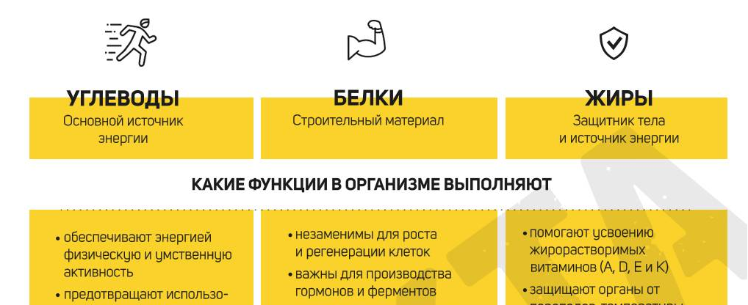Черпание вдохновения и идей из авторитетных кулинарных книг и специализированных баз данных рецептов для создания уникального контента.

Рисунок - Информационная часть сайта

**4. Маркетинговые ресурсы**

* **Социальные сети и рекламные платформы**:
  + Использование социальных сетей (Facebook, Instagram, Twitter) для продвижения сайта и взаимодействия с аудиторией.
  + Запуск рекламных кампаний через Google Ads, Facebook Ads и другие рекламные платформы для привлечения новых пользователей.
* **SEO и аналитика**:
  + Внедрение SEO-стратегий для повышения видимости сайта в поисковых системах.
  + Использование аналитических инструментов, таких как Google Analytics, для мониторинга трафика и поведения пользователей на сайте.

Использование этих ресурсов позволило создать функциональный, информативный и удобный веб-сайт, который удовлетворяет потребности целевой аудитории и способствует популяризации здорового питания.

# Глава 4

**Функционал сайта**

В данной главе рассмотрим функционал веб-сайта, ресурсы, необходимые для его создания, и целевую аудиторию, на которую он ориентирован.

#### 4.1. Функционал веб-сайта

Веб-сайт "Здоровые блюда" предназначен для людей, следящих за своей фигурой и стремящихся к здоровому образу жизни. Основные функции сайта включают:

**1. Главная страница**

* Приветственное сообщение и краткое описание миссии сайта.
* Ссылки на разделы с рецептами, полезную информацию и контакты.

**2. Создание своего блюда**

* **Пользователю предоставляется полная свобода в комбинации различных ингредиентов для создания желаемого блюда.**

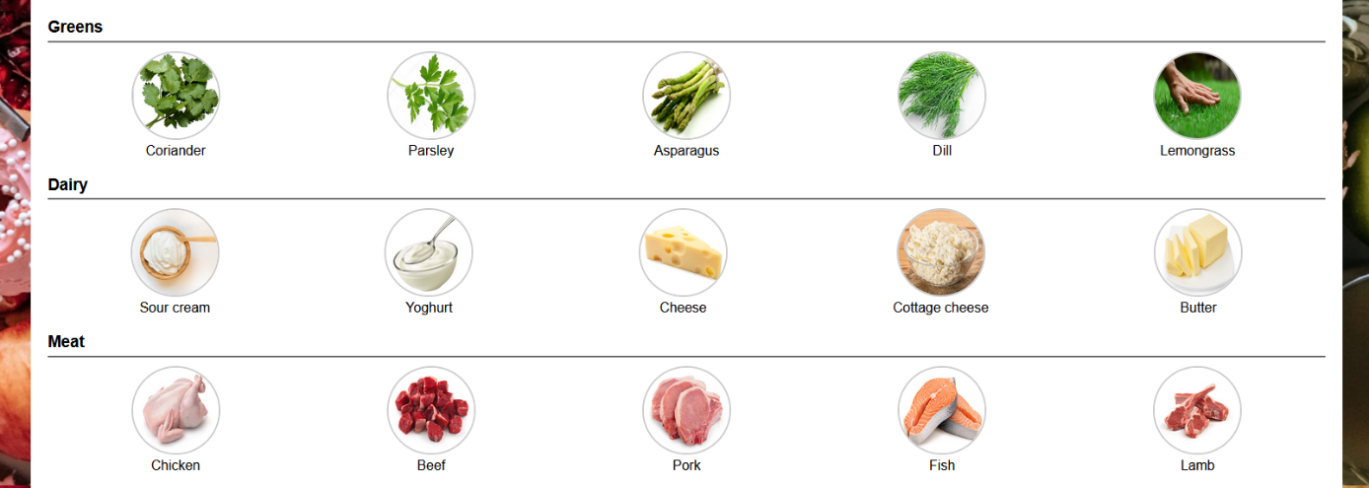

Рисунок - Интерфейс создания своего блюда

**3. Расчет персонализированной нормы потребления калорий**

* Пользователь может рассчитать свои личные данные для дальнейшей работы с сайтом.

#### 4.2. Целевая аудитория

Сайт "Здоровые блюда" ориентирован на широкую аудиторию, включающую:

**1. Люди, следящие за своей фигурой**

* Те, кто хочет поддерживать или снизить вес с помощью здорового питания.

**2. Люди с особыми диетическими предпочтениями**

* Вегетарианцы, веганы, люди, соблюдающие безглютеновую или другие специальные диеты.

**3. Семьи и занятые профессионалы**

* Те, кто ищет быстрые, простые и полезные рецепты для повседневной жизни.

**4. Фитнес-энтузиасты и спортсмены**

* Люди, которые активно занимаются спортом и хотят правильно питаться для улучшения своих результатов.

**5. Люди, интересующиеся здоровым образом жизни**

* Все, кто хочет узнать больше о правильном питании, получить советы и вдохновение для ведения здорового образа жизни.

Таким образом, мой веб-сайт предоставляет полезную информацию и инструменты для разнообразной аудитории, помогая людям вести здоровый образ жизни и наслаждаться вкусной и полезной едой.

# Глава 5

**Заключение**

Проект "Создание блюд для людей, следящих за фигурой" представляет собой важный вклад в популяризацию здорового питания и поддержание здорового образа жизни. Веб-сайт, разработанный в рамках этого проекта, предлагает пользователям разнообразные и полезные рецепты, советы по правильному питанию, а также инструменты для контроля своего рациона и достижения поставленных целей по здоровью и фигуре.

**Итоги проекта**:

1. **Создание функционального и удобного веб-сайта**:
   * Разработка сайта с интуитивно понятным интерфейсом, который включает в себя инструменты для создания блюд, полезную информацию и другие интерактивные элементы.
2. **Предоставление качественного контента**:
   * Наполнение сайта научно обоснованной и актуальной информацией, разнообразными рецептами и полезными статьями.
3. **Обеспечение доступности информации**:
   * Оптимизация сайта для различных устройств и браузеров, обеспечение его быстродействия и надежности.

**Важность проекта**:

* В эпоху, когда неправильное питание и малоподвижный образ жизни приводят к росту числа заболеваний, связанных с ожирением и метаболическими нарушениями, создание ресурса, который помогает людям питаться правильно, становится особенно актуальным.
* Веб-сайт предоставляет пользователям возможность легко находить полезные рецепты, получать советы от экспертов и контролировать свое питание, что способствует улучшению их здоровья и общего самочувствия.

**Перспективы развития**:

1. **Расширение функционала**:
   * Введение новых функций, таких как персонализированные рекомендации по питанию, интеграция с фитнес-приложениями и планировщиками питания.
2. **Обновление и пополнение контента**:
   * Регулярное добавление новых рецептов и статей, обновление существующей информации в соответствии с последними научными исследованиями.
3. **Развитие сообщества пользователей**:
   * Активное взаимодействие с пользователями через форумы, чаты и социальные сети, проведение конкурсов и акций.
4. **Международная экспансия**:
   * Перевод сайта на другие языки и адаптация контента под разные культурные и диетические предпочтения.

**Заключение**: Проект "Создание блюд для людей, следящих за фигурой" имеет значительное социальное значение и потенциал для дальнейшего развития. Веб-сайт станет надежным помощником для всех, кто стремится к здоровому образу жизни, предлагая проверенную информацию и вдохновение для ежедневного правильного питания. Реализация данного проекта не только способствует улучшению здоровья пользователей, но и способствует повышению их осведомленности о важности правильного питания, создавая основу для более здорового общества в целом.

# Литература

1. w3chools HTML

2. https://www.w3schools.com/html/

3. w3schools CSS

4. <https://www.w3schools.com/css/>

5. w3schools JavaScript

6. <https://www.w3schools.com/js>

7. <https://sektascience.com/2018/12/all-about-bzhu/>

8. https://www.calculator.net/fitness-and-health-calculator.html